**Examen Soporte de Plataformas – Jose Paez**

**Segundo Corte.**

**Instalación Ubuntu Server**

1. Instalar Ubuntu server en virtual box.

2. La máquina virtual creada debe llevar su primer apellido, ejemplo: UBUNTU_RUIZ.

3. Actualizar el sistema (update y upgrade).

4. Realizar las siguientes configuraciones.

* Instalar el servidor web Apache, en Ubuntu
* Instalar el navegador web basado en texto Lynx.

5. Instalar PHP.

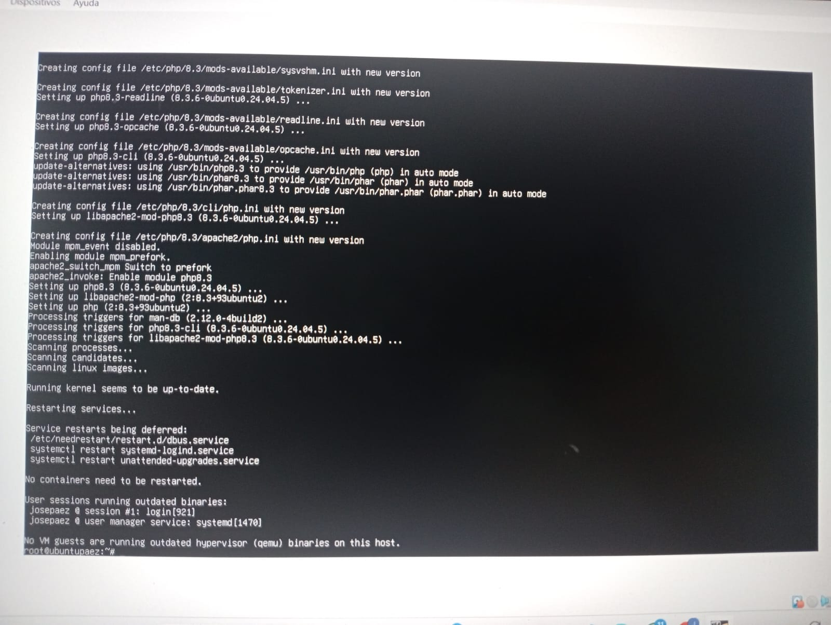

6. Crear un archivo index.php y colocar el siguiente código, para verificar la instalación.

* Visualizar el archivo “index.php “, en el navegado Lynx

7. Instalar el gestor de base PostgreSQL.

* Crea la base de datos “bdtaller-{apellido}”.
* Crear las tablas (usuarios y empleados), luego agregar dos registros a cada tabla.

8. Establecer dirección IP versión 4 con la siguiente información:

9. Acceder al símbolo del sistema y capturar la información del nombre del host y la dirección

IP asignada en el punto anterior: